1999年全国硕士研究生入学统一考试数学（三）试题

一、填空题
（1）设有一个原函数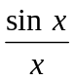，则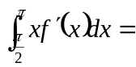
（2）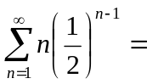
（3）设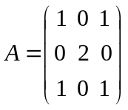,而为正整数，则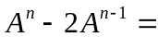
（4）在天平上重复称量一重为a的物品，假设各次称重结果相互独立且同服从正态分布，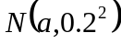，若以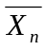表示次称重结果的算术平均值，则为使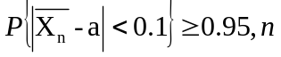的最小值应不小于自然数=
（5）设随机变量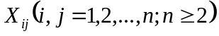独立同分布，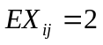，则行列式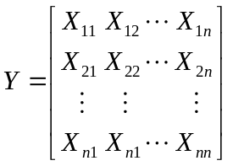的数学期望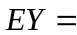
二、选择题
(1)设是连续奇函数，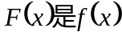的原函数，则( )
(A)当 是奇函数时，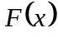必为偶函数 (B)当 是偶函数时，必为奇函数
(C)当 是周期函数时，必为周期数 (D)当 是单调增函数时，必为单调增函数
(2)设 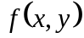连续，且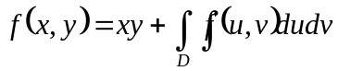，其中D是由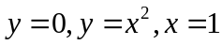所围区域，则等于( )
(A) (B)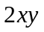 (C)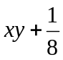 (D)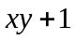
(3) 设向量可由向量组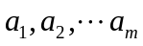线形表示，但不能有向量组（Ⅰ）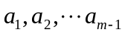线性表示，记向量组（Ⅱ）：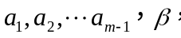则( )
(A)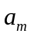不能由（Ⅰ）线性表示，也不能由（Ⅱ）线性表示
(B)不能由（Ⅰ）线性表示，但可由（Ⅱ）线性表示
(C) 可由（Ⅰ）线性表示，也可由（Ⅱ）线性表示
(D) 可由（Ⅰ）线性表示，但不能由（Ⅱ）线性表示
(4)设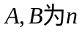阶矩阵，且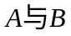相似，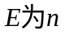阶单位矩阵，则( )
(A)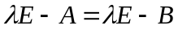 (B)有相同的特征值和特征向量
(C)都相似于一个对角矩阵 (D) 对于任意常数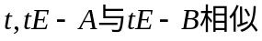
(5)设随机变量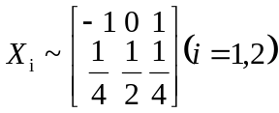 ，且满足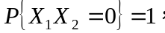则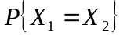等于( )
(A)0 (B)
(C) (D) 1

三、（本题满分6分）
曲线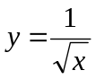的切线与轴和轴围成一个图形，记切点的横坐标为，试求切线方程和这个图形的面积，当切点沿曲线趋于无穷远时，该面积的变化趋势如何？
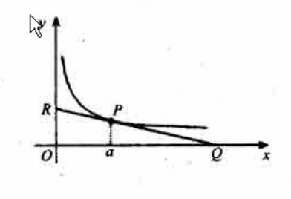

四、（本题满分7分）
计算二重积分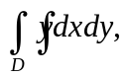其中是由直线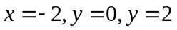以及曲线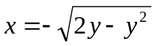所围成的平面区域。

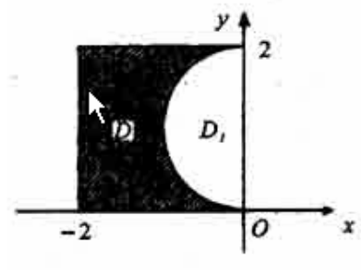
五、（本题满分6分）
设生产某种产品必须投入两种两种元素，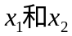分别为两元素要投入量，为产出量；若生产函数为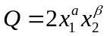，其中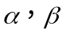为正常数，且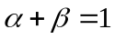。假设两种元素的价格分别为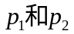，试问，当产量为12时，两元素各投入多少可以使得投入总费用最小？

六、（本题满分6分）
设有微分方程，其中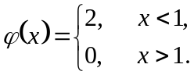
试求出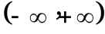内的连续函数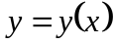，使之在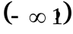和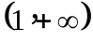内都满足所给方程，且满足条件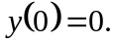

七、（本题满分6分）
设函数连续，且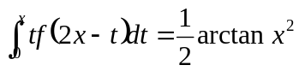。已知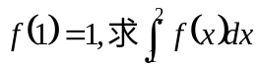的值。

八、（本题满分7分）
设函数在区间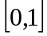上连续，在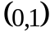内可导，且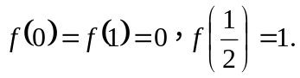
试证：（1）存在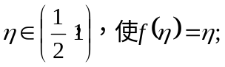

（2）对于任意实数，必存在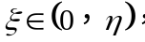使得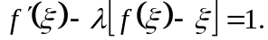

九、（本题满分9分）
设矩阵
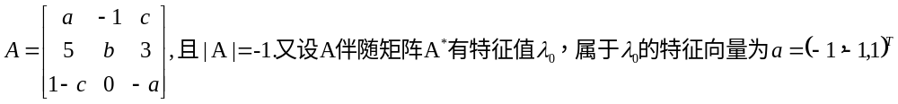
求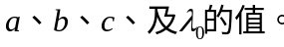

十、（本题满分7分）
设为实矩阵，为阶单位矩阵。已知矩阵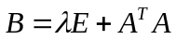 试证：当时，矩阵为正定矩阵。

十一、（本题满分9分）
假设二维随机变量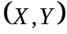在矩阵形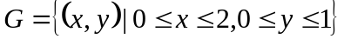上服从均匀分布。记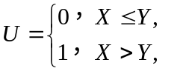
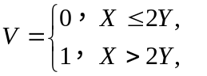
(1)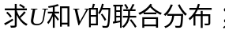
(2)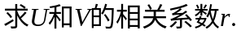

十二、（本题满分9分）

设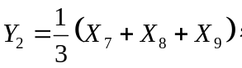
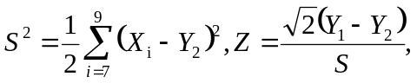证明统计量服从自由度为2的t分布。

